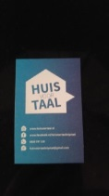
Nieuwsbrief SamenSpraak Lelystad herfst 2021

Beste mensen,
Na onze laatste Nieuwsbrief in juni is er weer veel gebeurd!
Jos, Nicole en Elselien werken elke week in ons kleine kantoor in het gebouw van Welzijn.
We voeren wekelijks meerdere intakegesprekken en proberen regelmatig nieuwe taalkoppels samen te stellen.
Velen van ons zijn inmiddels gevaccineerd en dat geeft een veiliger gevoel.
In Lelystad is ongeveer 72% volledig geprikt en dat is dus nog lang niet iedereen.
Daarom houden wij ons doorzichtige scherm hier nog op de tafel bij intakegesprekken.
Vooral ook omdat de Coronacijfers toch weer stijgen.

Vele coaches zijn weer aan de slag gegaan in levende lijve, maar als je je daar niet veilig bij voelt gebruik dan gerust nog Skype of videobellen.
En bij klachten: blijf thuis!

Ook in de Bibliotheek zijn de mensen van Huis voor Taal weer druk aan het werk gegaan.
Voor de zekerheid geven we hier opnieuw de tijden van de inloop van Huis voor Taal door.

De inloop van Huis voor Taal in de bibliotheek is ook op woensdagmorgen weer geopend!
Misschien een tip voor je eigen taalmaatje?
Zij hebben deze email ook gehad, maar niet alle anderstaligen kunnen onze emails al goed begrijpen.

Maandag: 13:00-15:00 uur
Dinsdag: 11:00-13:00 uur
Woensdag: 10:00-12:00 uur
Huis voor Taal is ook te vinden op Facebook: Huis voor Taal Lelystad – Home Facebook
Daar vind je informatie en leuke berichtjes over Huis voor Taal.

In de bibliotheek is nog veel meer hulp te vinden, hieronder vind je wat informatie over het Digi café, de cursussen klik en tik en het leerwerk loket Flevoland.

Moeite met het installeren van je QR code? Vraag hulp in de bibliotheek!
Als je gevaccineerd bent of recent getest en je wil uit eten gaan of naar de bioscoop dan heb je een QR code nodig.
Lang niet iedereen maakt zo’n code eenvoudig op zijn of haar mobiele telefoon.
Elke dinsdagmiddag van 14:00 uur tot 16:00 uur is er het gratis DIGI café in de bibliotheek. Daar kunnen ze je helpen bij het installeren van je QR code.

Daarvoor heb je wel eerst een DigiD code nodig.
Vind je het moeilijk om deze aan te vragen?
Daar kunnen ze je ook bij helpen in de bibliotheek.

Digicafé Gratis!
19 oktober 2021, van 14:00 tot 16:00 | Elke week | FlevoMeer Bibliotheek Lelystad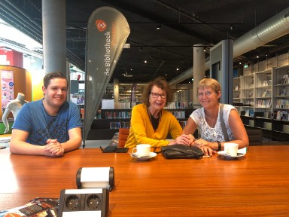
“Een werkende DigID met een gebruikersnaam en wachtwoord is bijvoorbeeld nodig voor het aanmaken van een QR-code en een telefoon. Een smartphone heeft de voorkeur als die aanwezig is.” Ook wie nog geen DigID in gebruik heeft, is welkom. “Het is wel handig om, indien dat zelf lukt, alvast een DigID aan te vragen en om de activeringscode die per post binnenkomt mee te nemen,” legt Franken uit. “Als dat niet lukt, kunnen we ook helpen vanaf het begin, maar dan kunnen we niet meteen daarna de QR-code aanmaken. Daar zal dan tijd tussen zitten.”

Cursussen: Digi sterker en Klik en Tik.
Vind je het moeilijk om met de digitale overheid om te gaan?
Zelfs een verhuizing doorgeven of een nieuw paspoort aanvragen: het gaat nu allemaal via internet.
Meld je dan aan voor een cursus Digisterker: In je eigen tempo leer je stap voor stap om met je Digi-D om te gaan.
Meld je aan op de website flevomeerbibliotheek.nl/digisterker

Is het gebruiken van een computer voor je taalmaatje al een probleem? Maak hem of haar attent op klik en tik.
Er zijn namelijk in de bibliotheek gratis cursussen klik en tik, een oefenprogramma dat begint bij het begin.
Je leert daar de computer aanzetten, typen, e-mailen en informatie opzoeken op een website.
In de bieb zijn laptops beschikbaar.
Aanmelden kan door je op te geven bij de balie van de bibliotheek.

Het leerwerk loket Flevoland: gratis advies over alle vragen over leren en werken

In de bibliotheek kun je elke donderdagmorgen terecht van 9:00 uur tot 12 uur bij de inloop van het leerwerk loket Flevoland.
Hier wordt individuele voorlichting, (informatie) gegeven door deskundigen over beroepen en opleidingen.
De arbeidsmarkt verandert razendsnel, beroepen verdwijnen en er komen nieuwe beroepen bij.
Voorbeelden die ik vandaag op de website zag staan over leerwerktrajecten zijn:
Leerling spuiter, installatiemonteur elektrische laadpalen en zonnepanelen, horeca medewerkers.

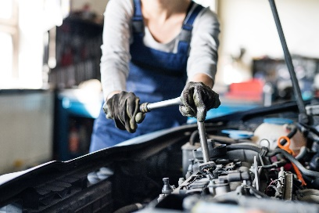

De mooiste manier om in te burgeren is immers… werken!
Maar om een cursus te kunnen volgen of de instructies van een begeleider is het toch vaak noodzakelijk dat er redelijk Nederlands kan worden verstaan.
En daar …komen jullie, onze taalkoppels weer om de hoek kijken.
Veel succes samen bij het oefenen van de Nederlandse taal.

Met vriendelijke groeten van Jos, Nicole en Elselien

